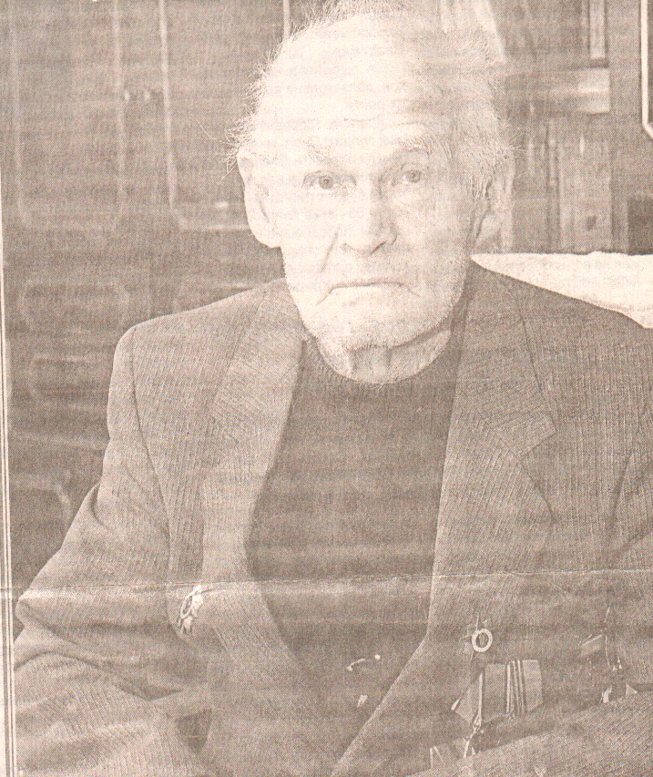

**Колобов Григорий Яковлевич**

Призван в армию в 1938 году. Служил на Дальнем Востоке. Затем попал на Западный фронтеРРе. Дошел до Кенигсберга. Демобилизован в 1946 году